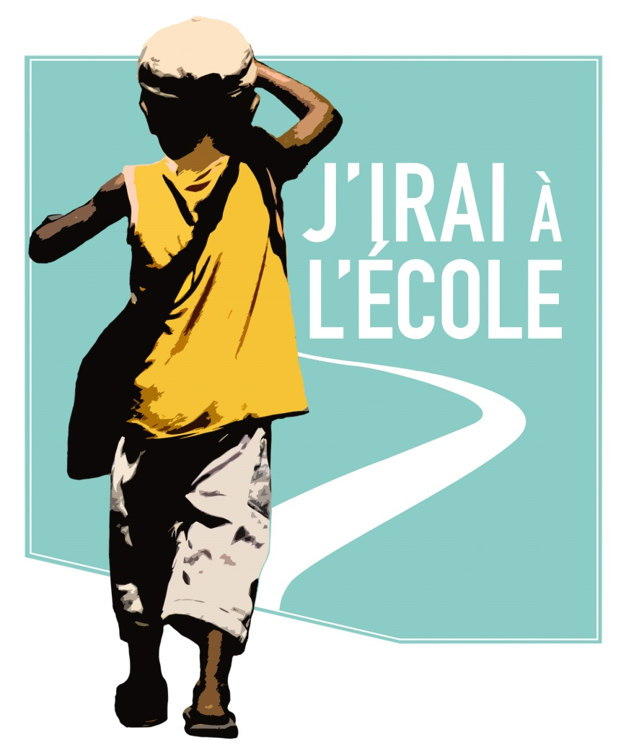

COMPTE-RENDU DE MISSION

« ECOLE LE REGNE – MADAGASCAR »

26 mars – 5 avril 2017

OBJECTIFS

La mission engagée par J’IRAI A L’ECOLE auprès de l’école « Le Règne » à Madagascar a débuté au début de l’année 2017.
Les premiers parrainages sont intervenus dès le mois de janvier et nous finançons des actions depuis février 2017. Trois mois se sont écoulés depuis le début de ce projet.
Il était donc nécessaire de faire un premier bilan et d’effectuer une mission pour constater la pertinence des actions engagées.
La mise en œuvre du programme élaboré pour cet établissement s’effectue-t-elle conformément aux attentes de J’IRAI A L’ECOLE ?
Comment aider efficacement l’équipe Malgache qui travaille sur place avec des moyens qui vont certes s’améliorer, mais qui sont encore très limités ?
Les moyens engagés sont-ils en adéquation avec les objectifs que nous nous sommes fixés ?
Quelles nouvelles réflexions et axes de travail devons-nous suivre pour améliorer nos actions et atteindre rapidement nos objectifs ?
Telles sont les questions auxquelles l’équipe de JIAE va tenter de répondre au cours de cette mission.

OBJECTIF SANTE ET HYGIENE.

La santé et l’hygiène font parties des priorités de J’IRAI A L’ECOLE.
Notre objectif est de mettre en place un système de médecine préventive systématique pour tous les enfants de l’école en développant une collaboration avec le dispensaire local.
Dans le cadre de la présente mission, il a été signé une convention de partenariat entre JIAE et le CENTRE DE SANTE DE BASE NUMERO II (CSBII) de la commune d’Ambohidrapeto.
J’IRAI A L’ECOLE et le CSBII s’engagent par la signature de cet accord à se porter assistance pour atteindre leurs objectifs respectifs.
Ainsi, en accord avec la direction de l’école REGNE, l’association J’IRAI A l’ECOLE et Madame Eléonore SAPHAR, médecin chef responsable du centre de santé CSBII, il a été convenu que tous les élèves de l’école Règne passeraient une visite médicale annuelle gratuite, au cours de laquelle sera pratiqué un examen général de l’enfant, comprenant notamment un test d’acuité visuelle et un examen dentaire. Les carnets de santé, les soins, les traitements éventuels et les visites chez des spécialistes seront pris en charge par J’IRAI A l’ECOLE.
JIAE a prévu de prendre en charge 20 consultations d’ophtalmo, 20 paires de lunettes, et 150 soins dentaires pour cette première année.
Dans la cadre particulier de la prévention d’hygiène dentaire, il est convenu que la dentiste du centre de santé rendra visite une fois par an à toutes les classes de l’école, afin de sensibiliser les enfants à la nécessité de se brosser les dents quotidiennement. JIAE prend à sa charge l’achat des brosses à dent et du dentifrice.
J’IRAI A l’ECOLE s’engage pour sa part à participer à l’amélioration et au développement du centre de santé en finançant l’entretien ou la réfection d’une partie de ses infrastructures.

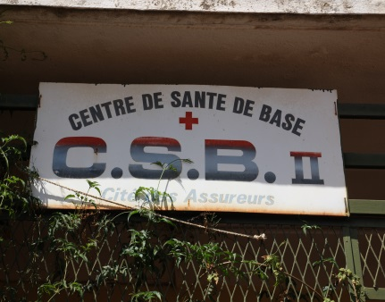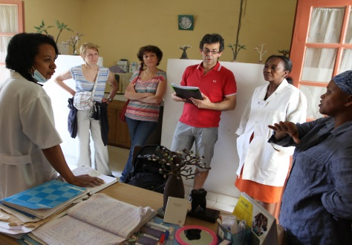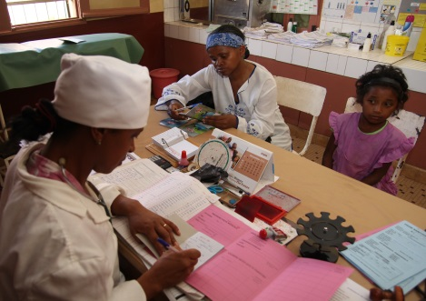

Fin mars 2017, 8 enfants avaient consulté un ophtalmo et portaient des lunettes pour la première fois. Lors de notre mission, nous avons pu assister à une consultation chez l’ophtalmo.

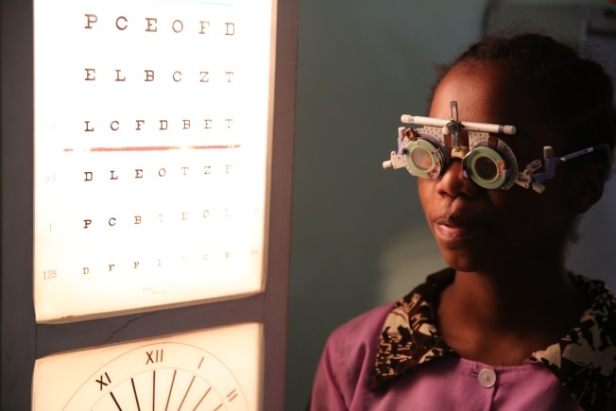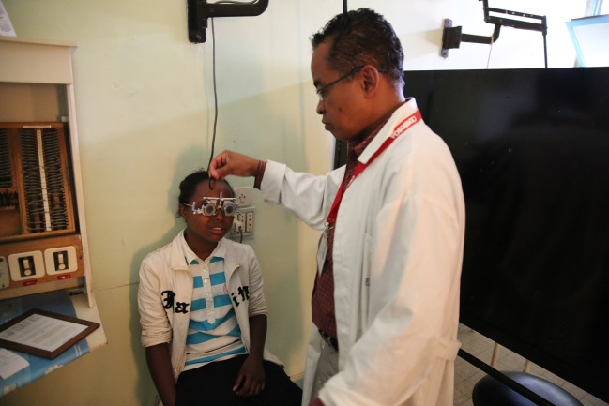

Quatre élèves supplémentaires vont bénéficier de lunettes.

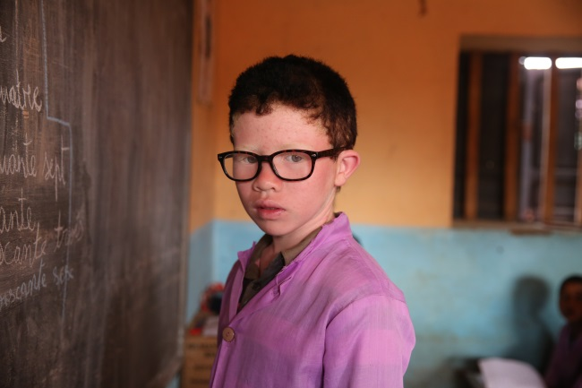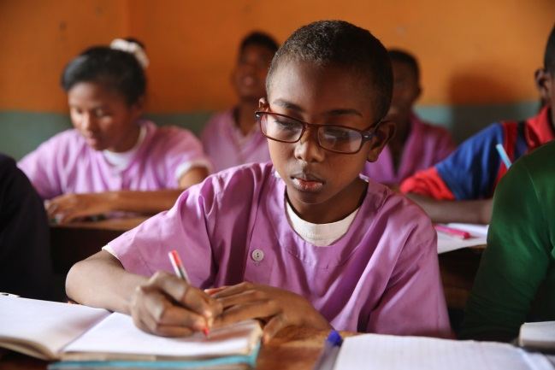

Cette partie du programme est correctement appliquée. Il faut noter toutefois que compte tenu des temps de déplacement très longs pour se rendre chez les spécialistes, cette mesure est chronophage pour la directrice qui doit accompagner les enfants lors des visites.

Les premiers soins dentaires vont être effectués à partir du mois d’avril.
Dans le cadre de notre collaboration avec le centre de santé de base, la dentiste du centre effectue des séances de sensibilisation à l’hygiène dentaire. Notre équipe a pu assister à une de ces séances lors de son voyage.

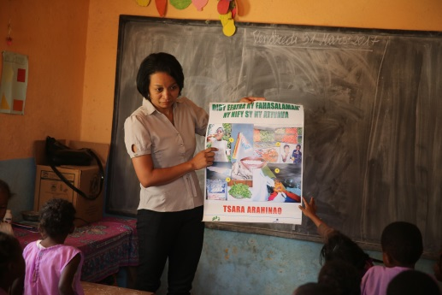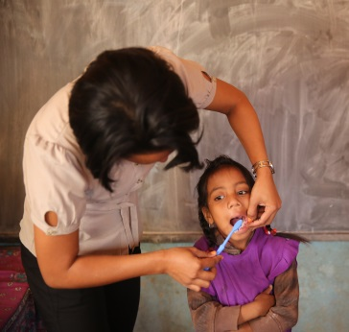

La dentiste apprend aux enfants à se brosser les dents.
Nous constatons que cette mesure n’est pas aisée à mettre en place dans la mesure où l’école est dépourvue de bloc sanitaire et d’eau potable. L’utilisation de sceaux et gobelets en plastique rend l’exercice difficile.

Conformément aux engagements pris avec le Centre de Santé de Base, consistant à participer à l’amélioration et à l’entretien des infrastructures du centre, JIAE a financé la pose de carrelage dans les deux salles de consultation prénatale du CSBII. Ces travaux ont été effectués pendant que nous étions sur place.

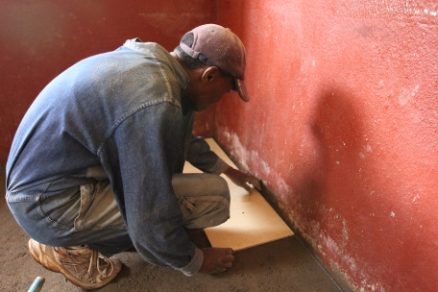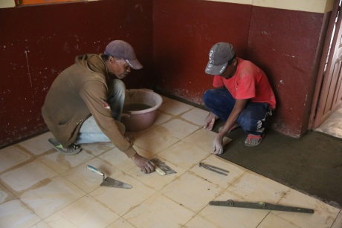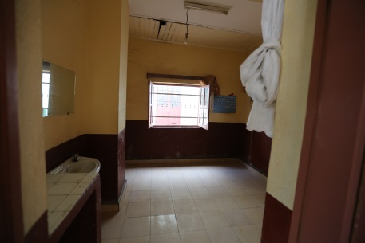

OBJECTIF AMELIORER L’ALIMENTATION.

Certains enfants scolarisés peuvent souffrir de malnutrition. Pour y remédier, l’école a fait appel à l’ADRA qui fournit gratuitement un riz protéiné pour les cinquante enfants qui prennent le repas du midi à l’école.
Ce riz protéiné constituait l’unique nourriture servie aux enfants jusqu’au démarrage de notre programme de parrainage. Aujourd’hui, nous ajoutons systématiquement à cette portion de riz quotidienne un des aliments suivants : fruit, légume, œuf, viande ou laitage.
Nous avons pu constater lors de notre mission que cet objectif est atteint. Il reste à rationaliser l’approvisionnement (commander et demander des livraisons à l’école plutôt que d’aller acheter chaque jour les produits frais) et exiger de la part des commerçants la remise de factures.

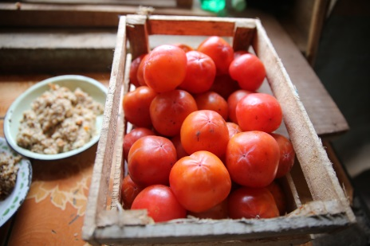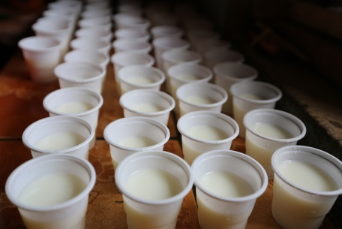

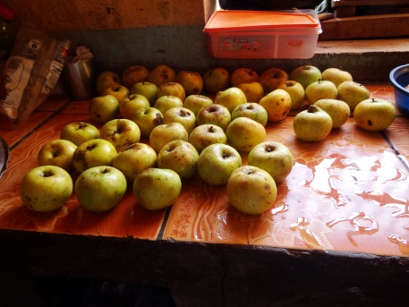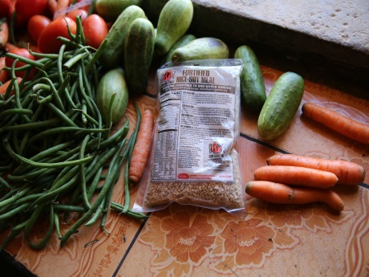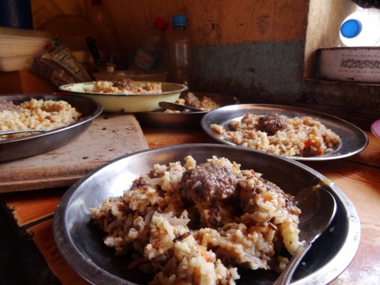
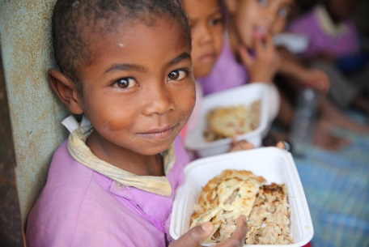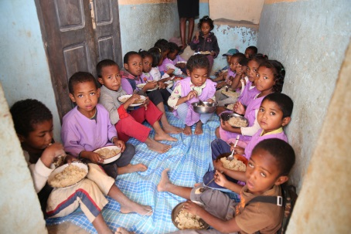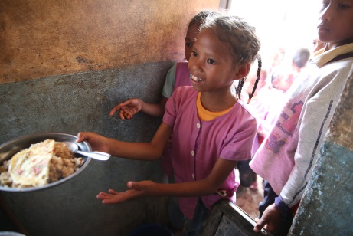
L’amélioration des repas attire un nombre croissant d’enfants désirant manger à la cantine.

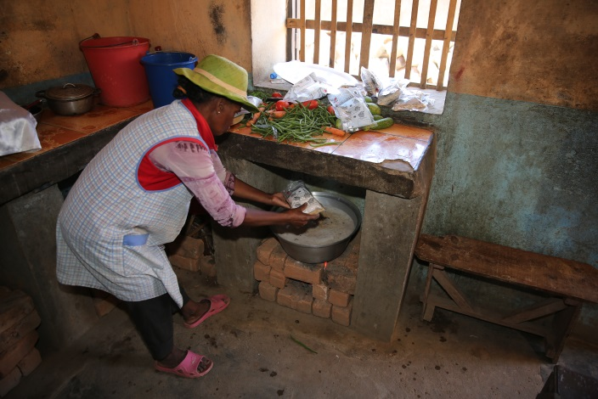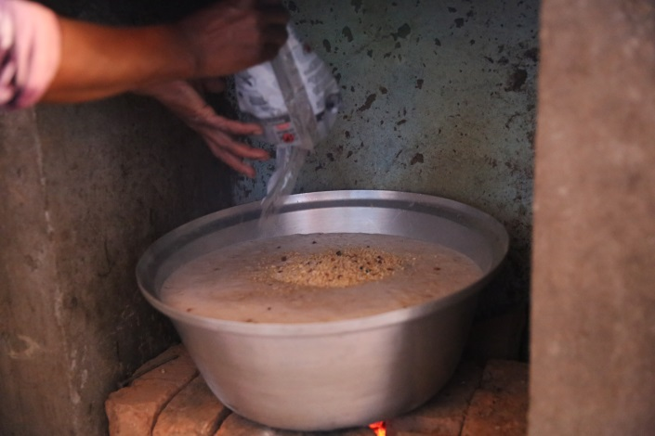
La cuisine d’une superficie de 10 m² reste extrêmement sommaire. Il n’y a pas d’eau courante et pas d’évier pour faire la vaisselle. La cuisson est faite au charbon.
Il n’existe pas non plus de réfectoire pour manger. Les locaux montrent une nouvelle fois leurs limites.

OBJECTIF SOUTENIR LES FAMILLES EN TRES GRANDES DIFFICULTES.

L’objectif premier de J’IRAI A L’ECOLE est de lutter contre la déscolarisation des enfants démunis, d’améliorer leur intégration sociale et professionnelle en leur donnant accès à l’éducation.
Les raisons pour lesquelles de nombreux enfants sont déscolarisés sont avant tout bien sûr d’ordre économique ou familial. Les parents des enfants fréquentant l’école Règne ont pour la plupart des revenus inferieurs à 1 euro par jour. Plus d’un foyer sur deux est confronté à des problèmes de chômage, d’alcoolisme ou de violence. Certains enfants sont orphelins ou ont été abandonnés et sont élevés par leurs grands parents, leurs oncle, tante, grand frère ou grande sœur.
Dans ce contexte, même si les frais de scolarité à l’école Règne sont très peu élevés, 15% des familles mettront un terme prématurément à la scolarité de leurs enfant cette année si JIAE ne prend pas en charge tout ou partie des frais de leur scolarité.
Pour cette première année d’exercice, JIAE a pour objectif de financer la totalité des frais de scolarisation de 30 enfants particulièrement en difficulté.
Au jour d’aujourd’hui, nous sommes en capacité de financer 50% de cet objectif mais nous pensons pouvoir atteindre les 100% avant la fin de l’exercice en augmentant le nombre d’enfants parrainés.

Pour soutenir ces familles, JIAE a également organisé une collecte de vêtements auprès de ses membres et sympathisants.
A l’occasion de cette mission, une partie de ces vêtements a été remis aux enfants de l’école.

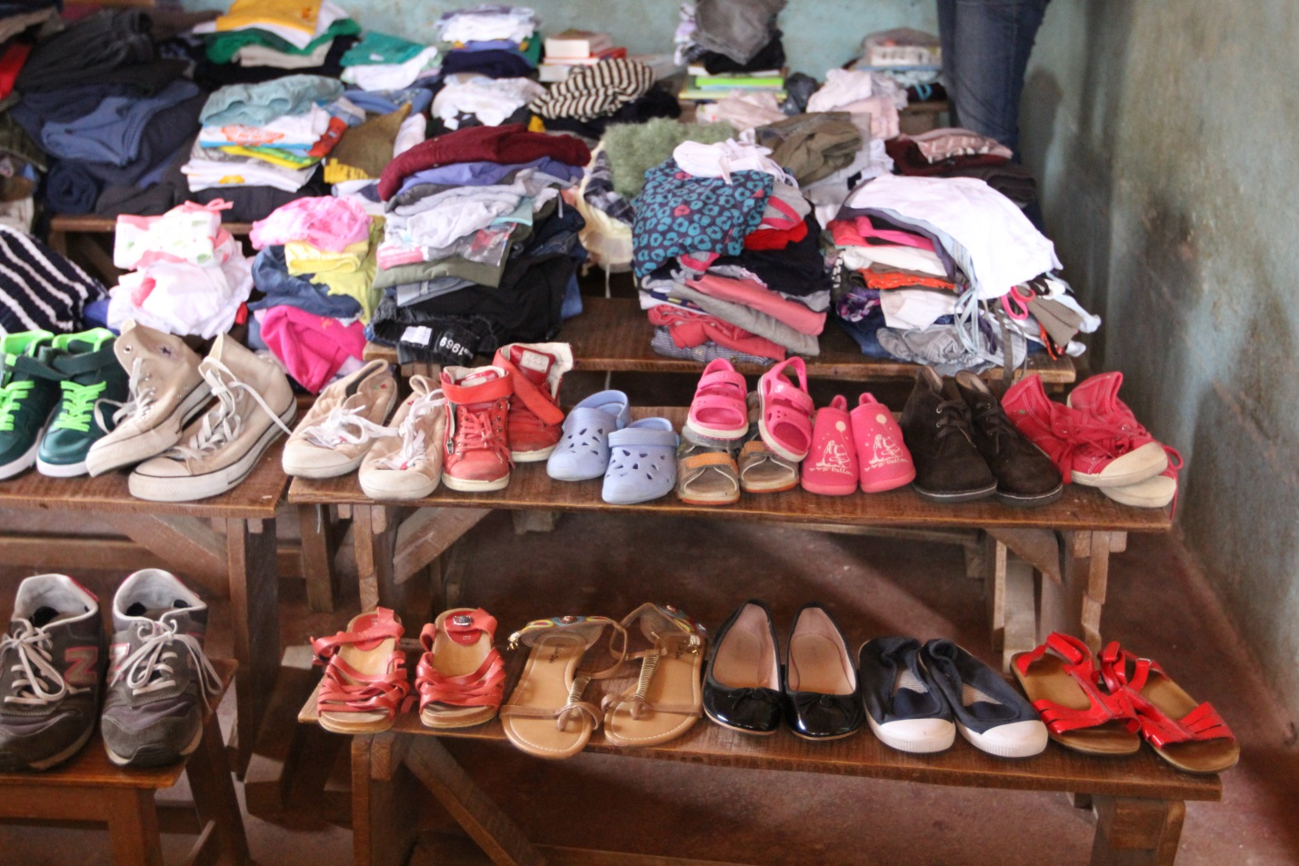

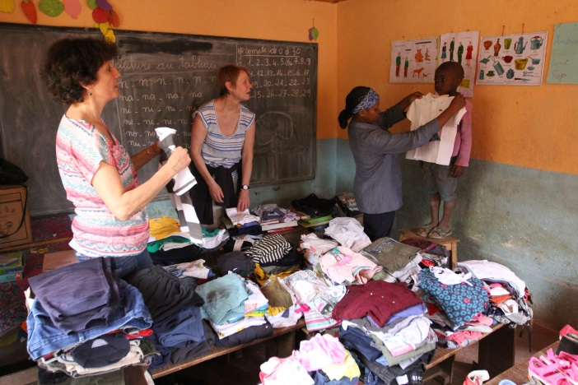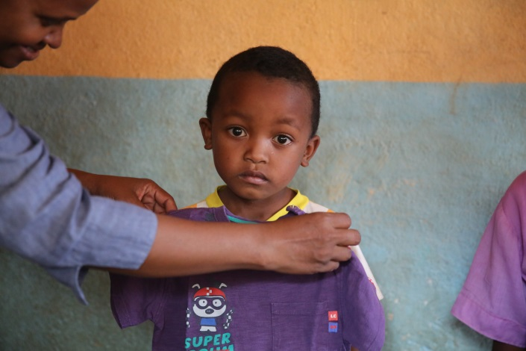

Un container acheminé par AVIATION SANS FRONTIERES contenant le reste des vêtements de cette première collecte est actuellement en route vers Madagascar. Son arrivée à Antananarivo est prévue le 8 mai.

Pour aider toutes les familles, JIAE va également financer la confection des différentes tenues scolaires qui seront remises aux enfants à l’occasion de la prochaine rentrée scolaire. Ses tenues sont au nombre de 3 : tablier, tenue de sport et uniforme de l’école. Nous provisionnons d’ores et déjà un budget pour être en mesure de financer cet objectif au mois de septembre prochain.

Au cours de la présente mission, l’équipe de JIAE a rencontré la couturière qui sera en charge de confectionner ces tenues.

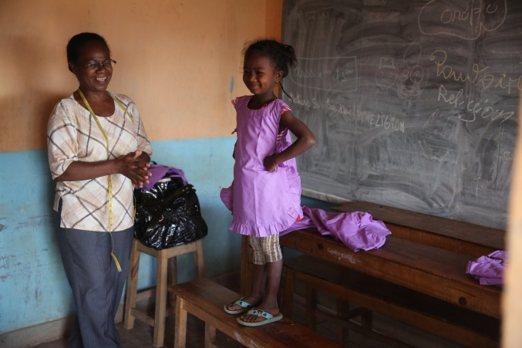

Il a, par ailleurs, été constaté que les tabliers commandés au mois de février pour les enfants qui en étaient encore totalement dépourvus ont bien été réalisés et livrés.

Les journées sans école ont été l’occasion de rendre visite aux familles qui rencontrent les plus grandes difficultés. Les problèmes auxquels elles sont confrontées sont souvent très lourds. Elles ne bénéficient évidemment d’aucune assistance ou aide sociale hormis l’aide de JIAE. Connaître l’environnement familial de ces enfants est, bien sûr, essentiel pour prévenir des problèmes de déscolarisation. C’est la raison pour laquelle JIAE souhaiterait embaucher dès que les ressources issues des parrainages le permettront, une assistante sociale qui suivra ces familles. L’objectif étant de détecter au plus tôt les situations qui pourraient conduire à une déscolarisation prématurée de l’enfant (notamment des petites filles) et tenter ainsi d’y remédier plus efficacement.

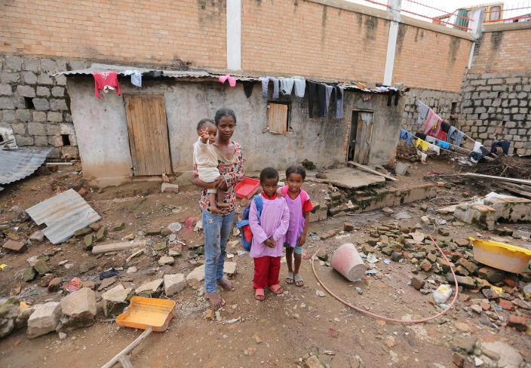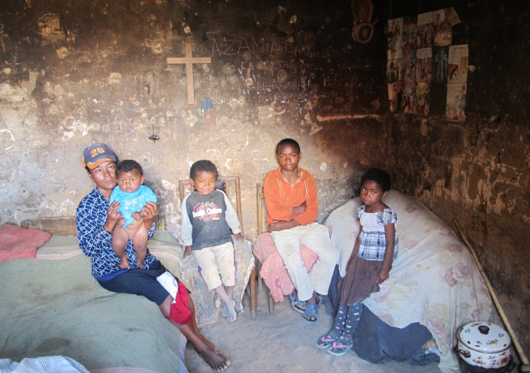
OBJECTIF AMELIORER LES EQUIPEMENTS DE L’ECOLE.

L’école Règne est totalement dépourvue d’équipements de toutes sortes…
Par où commencer, à quels besoins faut-il pourvoir en priorité ?
En concertation avec l’équipe locale de JIAE, il a été décidé d’intervenir prioritairement sur les points suivants :

- Mise en sécurité des escaliers dépourvus de garde corps.
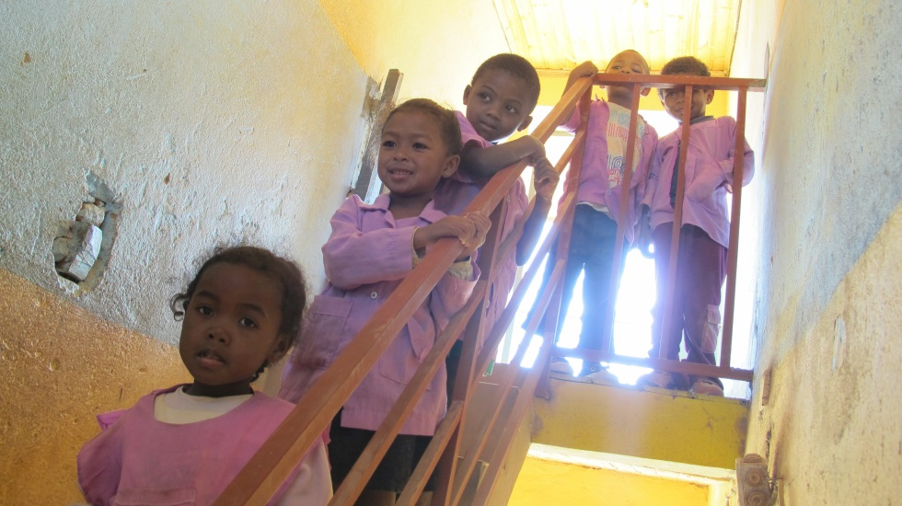

- Réalisation de tableaux noirs
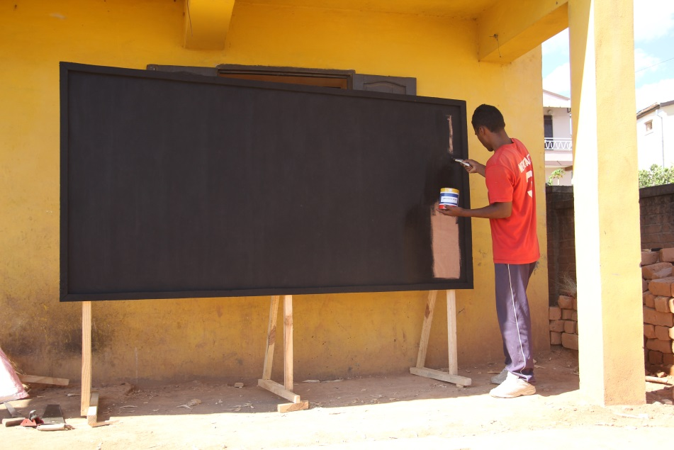

- Achat de ballons pour les cours de sport
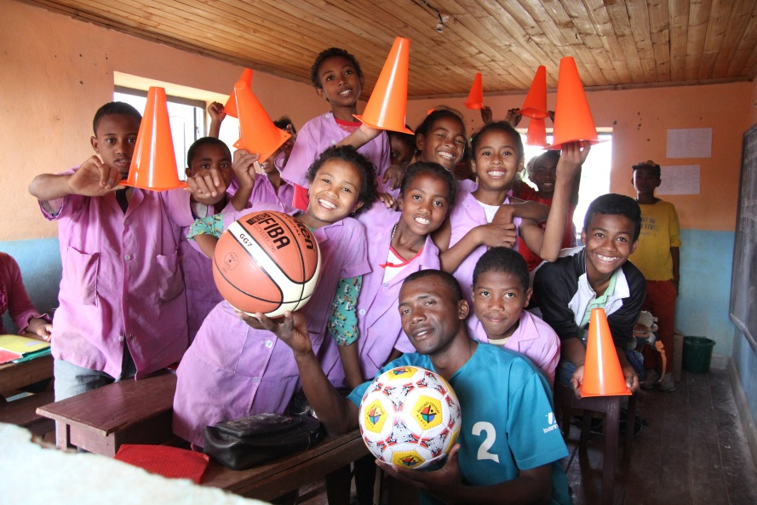

- Achat de marmites pour la cuisine
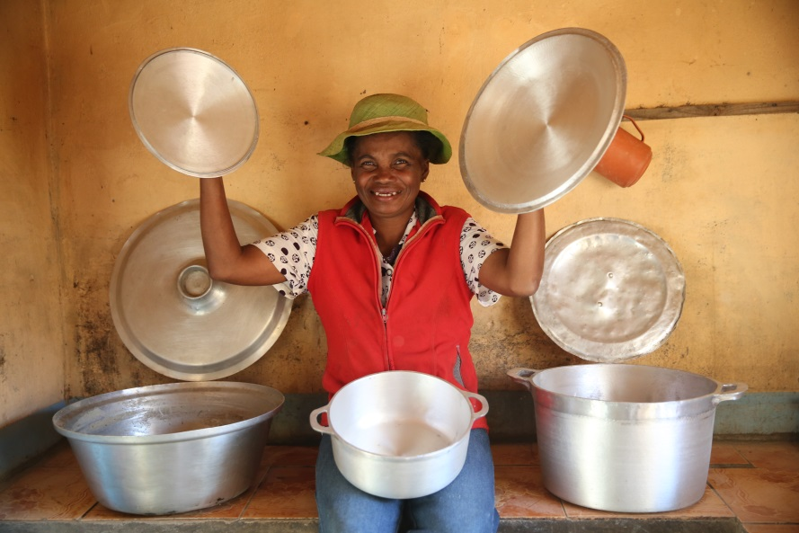

- Achat d’un ordinateur pour travailler avec Paris
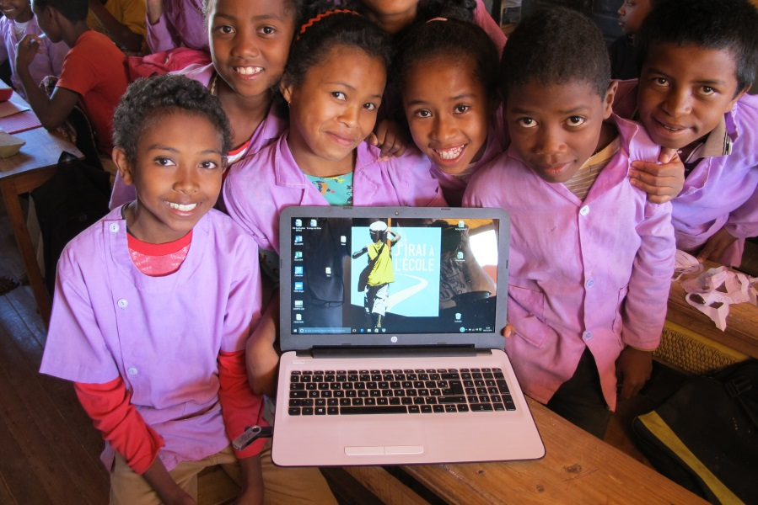

Ces premières actions ont été réalisées dès le mois de janvier. Elles ont bien sûr amélioré la vie quotidienne à l’école. JIAE poursuivra régulièrement cette amélioration des équipements en fonction des moyens dont elle disposera.
Au cours de la mission présente, JIAE a acheté une imprimante multifonctions.
Cet équipement a été installé au domicile de la directrice car il n’y a pas d’électricité à l’école et il est risqué de laisser ce type de matériel dans l’enceinte de l’école lorsque celle-ci est fermée.

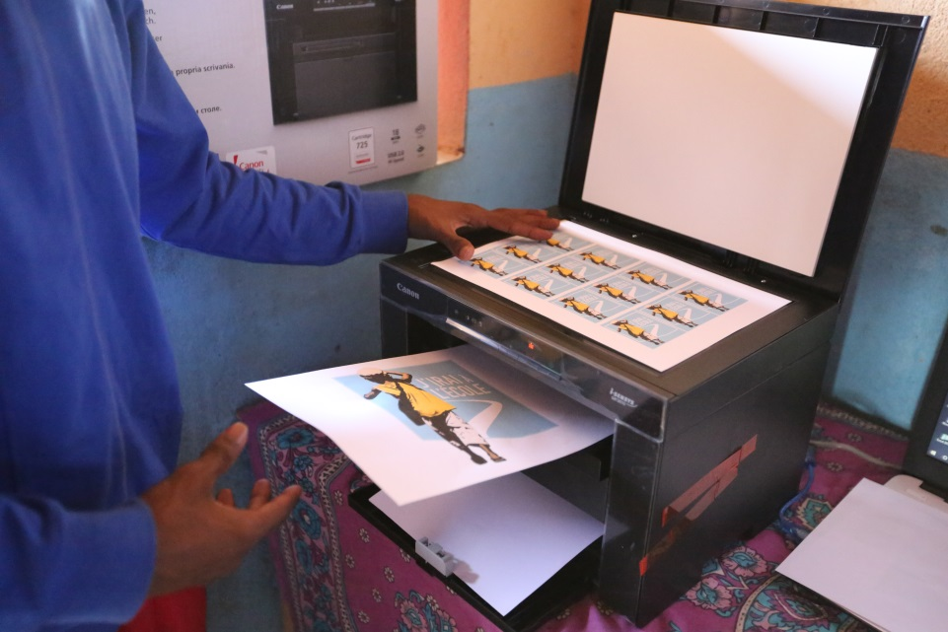

Dans le cadre de l’amélioration de l’enseignement du français, JIAE a, également au cours de cette mission, pourvu l’école d’un vidéoprojecteur afin de projeter aux enfants des films ou programmes pédagogiques en langue française. Ce matériel performant et léger a été offert à l’association par la société française IVS.
Nous avons pu constater l’engouement suscité par ce type d’animation lors de la première projection organisée par notre équipe sur place.
L’électricité indispensable pour ce type d’activité est gracieusement fournie par la voisine de l’école. Le vidéoprojecteur est stocké chez la directrice.

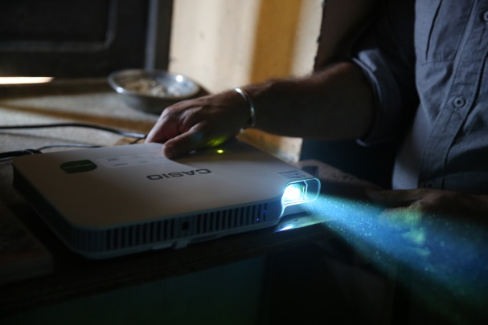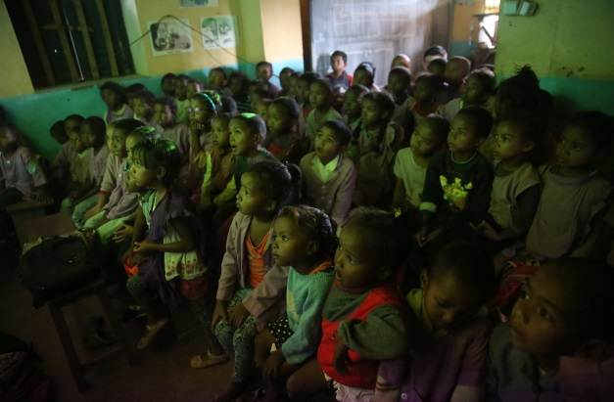

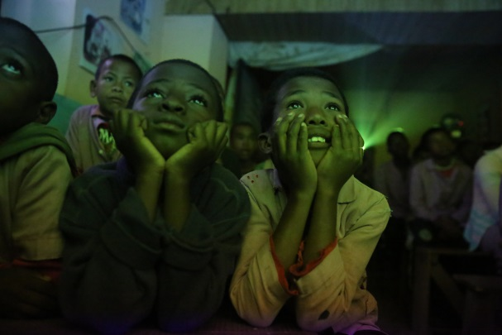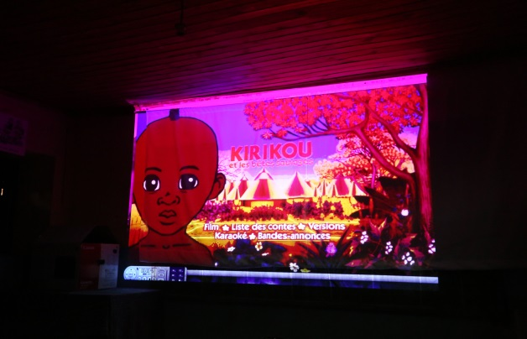
OBJECTIF AMELIORER LA QUALITE DE L’ENSEIGNEMENT.

Le système éducatif malgache et particulièrement le cycle primaire souffre de nombreuses insuffisances et dysfonctionnements : manque d’équipements, de matériels, d’enseignants et de formation des enseignants. L’école publique est loin de pouvoir accueillir tout le monde malgré des effectifs de 50 élèves par classe.
Dans la zone administrative d’Ambohidrapeto, il y a 10 écoles publiques et 40 écoles privées.
A ce jour, l’école Règne, établissement privé à vocation sociale, fonctionne sans la moindre aide publique, ne bénéficie d’aucune subvention et ne fait l’objet d’aucun partenariat. Son financement est exclusivement assuré par les familles.
Les frais de scolarité qui y sont pratiqués sont les plus bas de toute la zone. Ils sont 11 fois moins élevés que ceux pratiqués dans l’école la plus chère de la zone. De ce fait, l’école Règne dispose de moyens très limités et la qualité de l’enseignement qui y est dispensé peut être grandement améliorée.
C’est l’objectif prioritaire de JIAE pour les années à venir.
Pour ce faire, parmi les premières décisions prises par le bureau de JIAE dès le mois de février 2017, figure le soutien de l’équipe pédagogique par une revalorisation de la rémunération des enseignants et le financement de leur formation continue.
En accord avec la direction de l’école, le salaire des enseignants du primaire a été augmenté de 20%. Le salaire des enseignants du secondaire a été augmenté de 50%. JIAE prend en charge 40% du montant total de ces salaires. Cependant, ils restent encore inférieurs à ceux communément pratiqués et il faudra procéder à une nouvelle revalorisation de ceux-ci pour fidéliser les professeurs et envisager un recrutement de qualité.

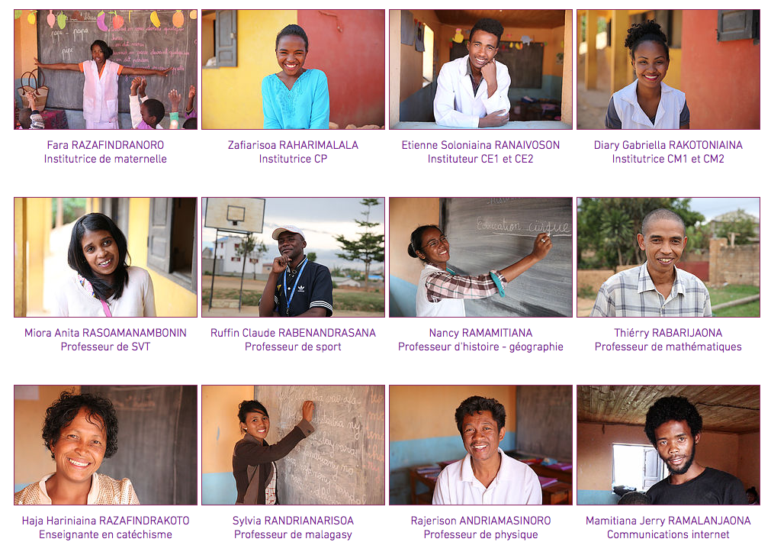
Autre mesure mise en place prioritairement dès le mois de janvier 2017 pour améliorer la qualité de l’enseignement : l’achat de manuels scolaires. Pour la première fois depuis la création de cet établissement, les élèves ont des livres scolaires (un pour deux).
Au cours de cette mission, il a été décidé d’acquérir des ouvrages de mathématiques complémentaires pour les élèves du collège. JIAE continuera de pourvoir l’école en manuels scolaires tout au long de l’année prochaine.

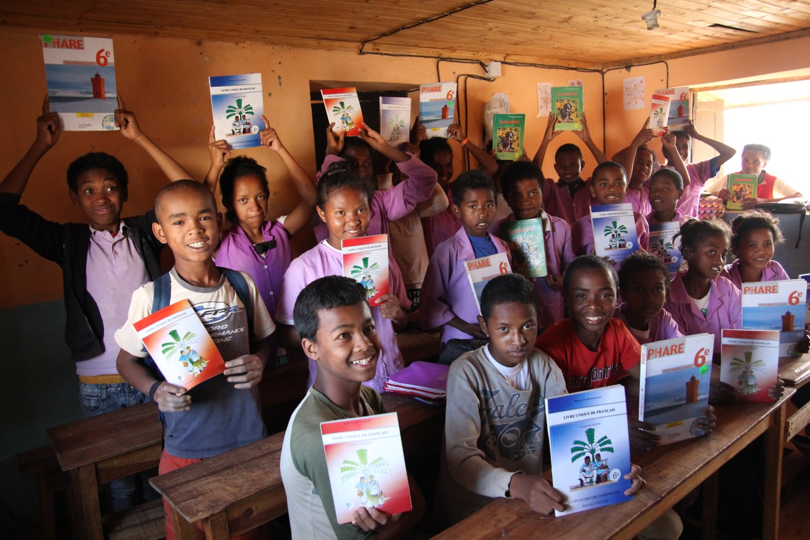

A noter que dictionnaires, livres et jeux éducatifs enrichiront bientôt le matériel pédagogique de l’école. En effet, 400 kg de dons récoltés par JIAE sont actuellement acheminés par AVIATION SANS FRONTIERE et vont bientôt rejoindre l’école. Un problème de rangement et d’agencement de bibliothèque se posera alors eu égard à l’exiguïté des lieux, encore une fois.

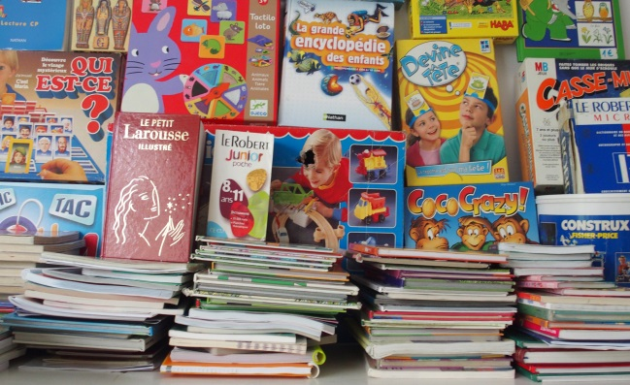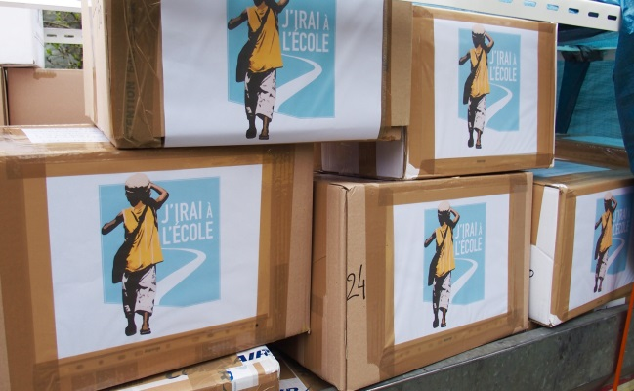

Toujours dans le but d’améliorer la qualité de l’enseignement, l’équipe JIAE a rencontré le chef ZAP (chef de la zone administrative pédagogique), Monsieur RAMANAHADRAY qui est aussi conseiller pédagogique.

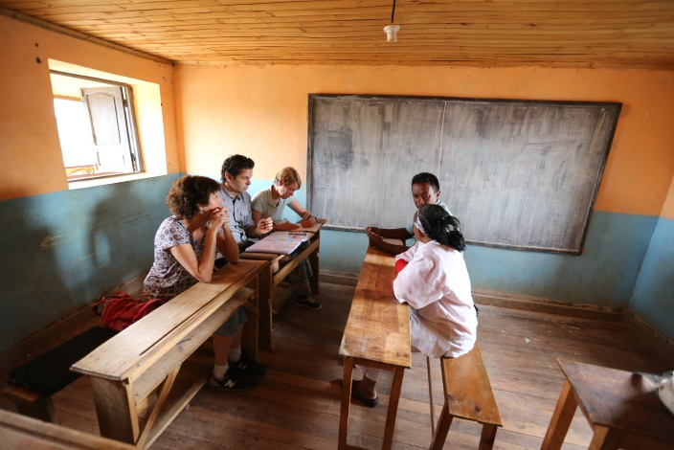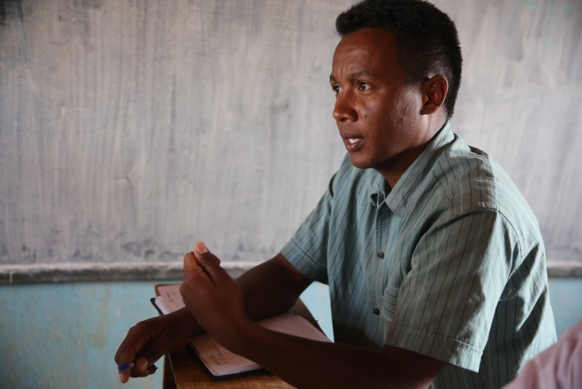

Le double objectif de cette rencontre consistait à mettre en place une politique d’accompagnement et de formation continue des enseignants de l’école et de réfléchir aux modalités de recrutement de nouveaux enseignants pour la rentrée prochaine.
Compte tenu des faibles ressources dont dispose l’école Règne, il est difficile de rémunérer correctement les enseignants et donc de recruter des enseignants diplômés ou expérimentés ayant un bon niveau de français. Il faut préciser que l’enseignement et les examens se font en français dans toutes les écoles de Madagascar. Or, nous avons constaté que le niveau de français des enseignants de l’école Règne était très faible, particulièrement au niveau des primaires. Ce constat se répercute évidemment sur le niveau de français des élèves.
En collaboration avec la directrice de l’école Règne et le chef ZAP, JIAE s’est engagé à financer des stages de formation pour 4 enseignants pendant les vacances scolaires et l’intervention à l’école de formateurs de l’INFP (Institut National de Formation Pédagogique) tout au long de l’année scolaire pour l’ensemble des enseignants.
Il a également été convenu d’augmenter une nouvelle fois les salaires l’année prochaine (nous préciserons le montant de cette revalorisation avant les vacances de cet été) afin de fidéliser les meilleurs enseignants et de pouvoir procéder à un recrutement de qualité. L’objectif étant de recruter deux nouveaux enseignants de niveau bac plus 3, détenteur de l’autorisation d’enseigner et du DELF (Diplôme d’Etude en Langue Française).

Enfin, il est une nouvelle fois apparu lors de cet entretien, que la configuration des locaux actuels constitue une sérieuse entrave aux améliorations possibles.
En effet, le nombre de salle de classe disponible est insuffisant pour envisager l’arrêt des classes à double niveau.

OBJECTIF MODALITES DE PILOTAGE DES ACTIONS ET SUIVI DES DEPENSES.

Cette première mission avait également pour objectif de définir de façon précise les modalités de pilotage et de suivi sur le terrain des actions décidées par JIAE.
Les objectifs et le budget prévisionnel de JIAE sont discutés et votés lors des assemblées de l’association conformément aux statuts de celle-ci.
Lors de cette mission, il a été mis au point un protocole d’application et de suivi des actions décidées lors des assemblées.
Il a ainsi été entériné qu’au début de chaque mois, le bureau de JIAE France détermine les actions qui feront l’objet d’un financement et le montant de ce financement. Le bureau détermine également les actions pour lesquelles JIAE provisionne des fonds, le montant de ces fonds et la date à laquelle ils seront débloqués. La direction de l’école connaît donc précisément au début de chaque mois le budget affecté à chacun des postes de dépense. L’école s’engage à respecter précisément ce budget, et à en justifier toutes les dépenses avant le 8 du mois suivant (toutes les dépenses devront être justifiées par une facture scannée, numérotée et renvoyée à JIAE France). Ce n’est qu’à réception de ces factures qu’interviendra le virement mensuel du compte de JIAE France vers le compte de JIAE Madagascar.

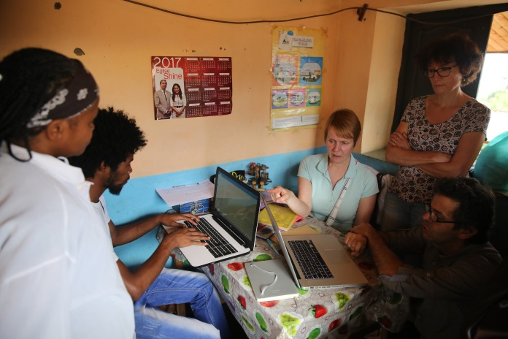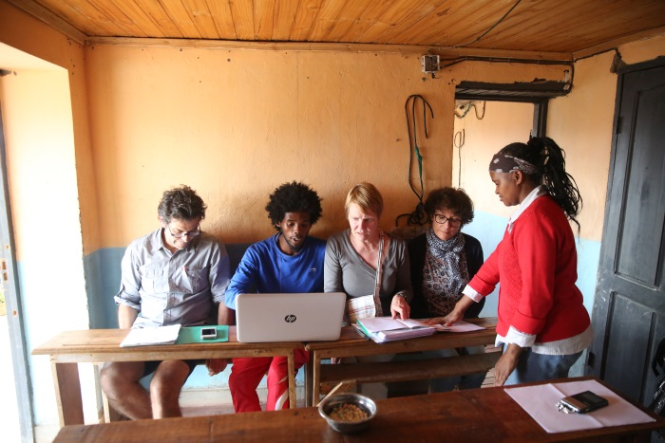

Plusieurs séances de travail avec l’équipe de JIAE Madagascar ont permis de mettre au point les outils comptables et informatiques qui permettront d’assurer un suivi précis des dépenses et une transparence totale pour les donateurs.

OBJECTIF PREPARATION D’ANIMATIONS POUR PROMOUVOIR JIAE.

Cette mission a aussi été l’occasion de faire réaliser à Antananarivo des T-shirts aux couleurs de JIAE. Ces T-shirts seront vendus sur le stand de JIAE lors des animations auxquelles l’association participera, lors de l’assemblée générale ou bien encore à tous les membres ou sympathisants de JIAE qui en feront la demande. Cette opération va permettre de financer une partie des tenues qui seront fournies aux élèves pour la prochaine année scolaire.

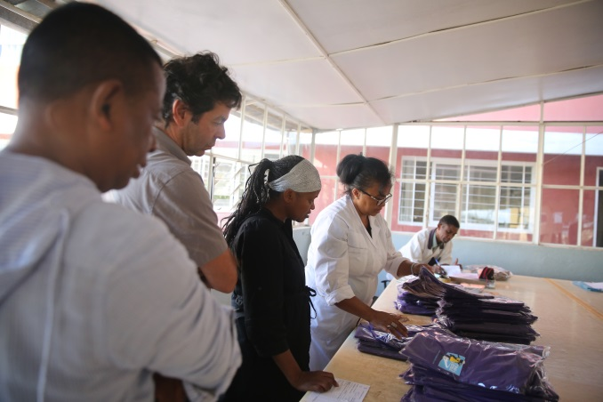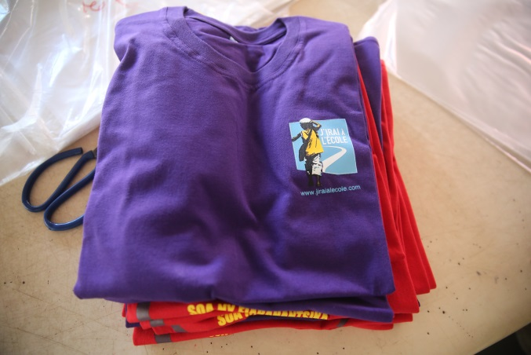

Des articles d’artisanat malgache ont également été rapportés toujours en vue des animations auxquelles l’association envisage de participer prochainement.

OBJECTIF DES LOCAUX PLUS ADAPTES.

Nous l’avons vu, les locaux dont dispose l’école aujourd’hui constituent une réelle entrave aux améliorations qui peuvent être envisagées pour les enfants et les enseignants.
L’absence d’eau courante et de bloc sanitaire limite la mise en place d’un programme d’hygiène très performant.
La cuisine très mal équipée pour réaliser les 60 repas de midi est exiguë et dépourvue d’évier pour la vaisselle.
Il n’existe pas de réfectoire pour prendre les repas. Les enfants mangent assis par terre dans le couloir ou dans l’espace réduit qui tient lieu de cour de récréation.
La cour de récréation pour les 150 élèves se résume à 45 mètres carrés non revêtus qui se transforment en zone boueuse lors de la saison des pluies. L’absence de préau prive les enfants de récréation les jours de pluie.
Les classes, elles aussi, de taille insuffisante, ne sont pas assez nombreuses. Les locaux actuels offrent 6 salles de classes pour les 11 niveaux enseignés de la maternelle à la troisième.
Il n’existe pas d’espace pour installer correctement la bibliothèque. Les livres sont stockés dans le bureau de la directrice.
Les fermetures ne peuvent garantir des conditions de sûreté permettant de laisser à l’école des matériels de type photocopieurs ou vidéoprojecteurs.
Pour toutes ces raisons, plusieurs actions ont été menées au cours de cette mission pour trouver une solution.

Visite de locaux plus grands qui pourraient rapidement être loués en lieu et place des locaux actuels.
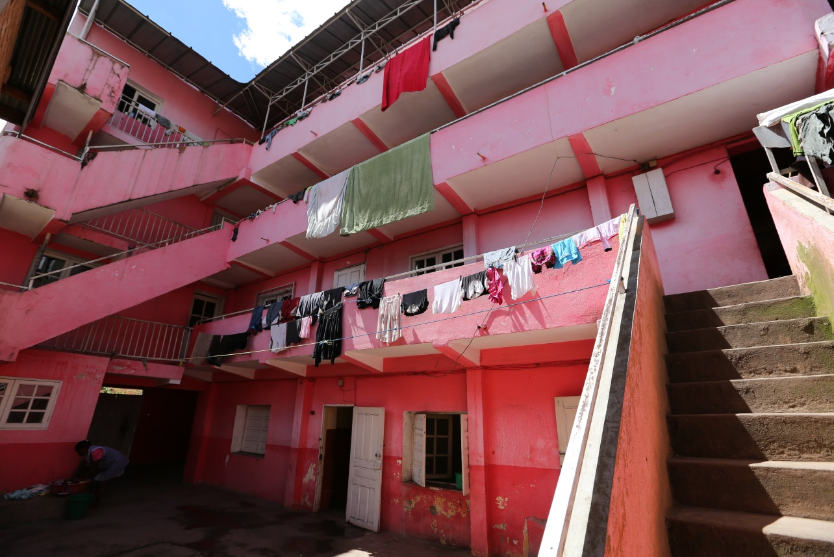

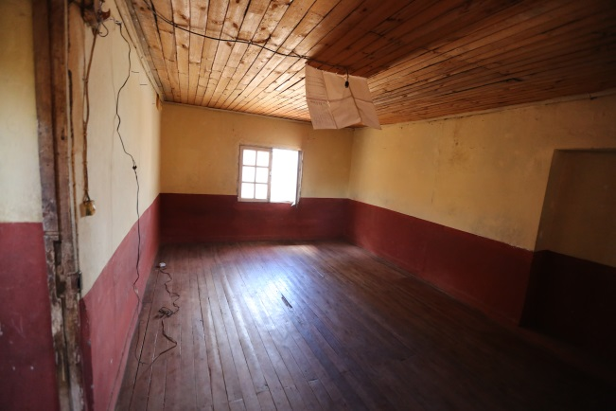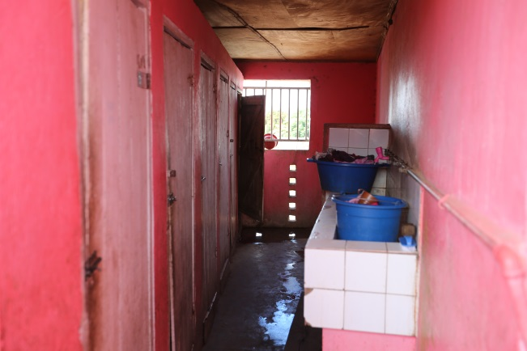

Visite de terrains sur lesquels pourrait être construite une école 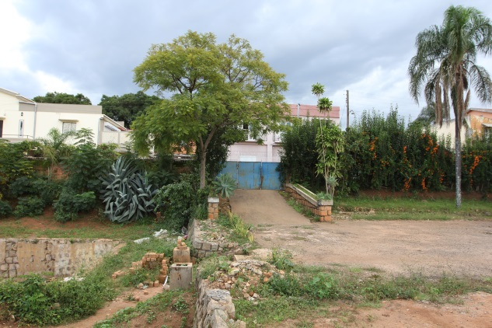 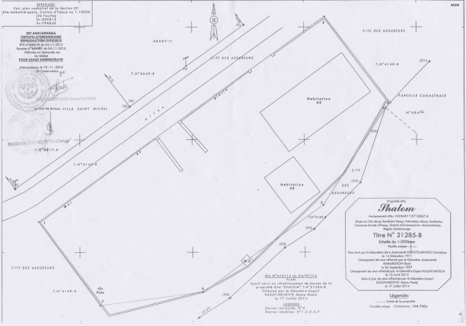

Rencontre avec Monsieur le Maire d’Ambohidrapeto

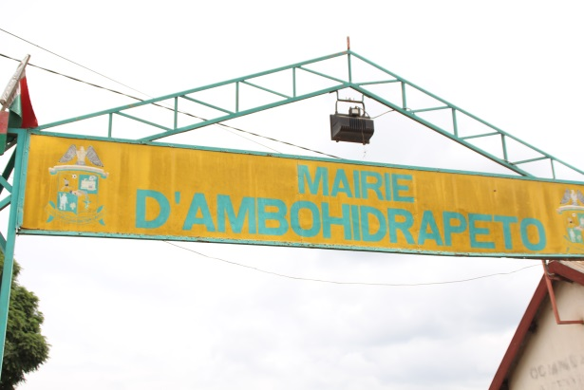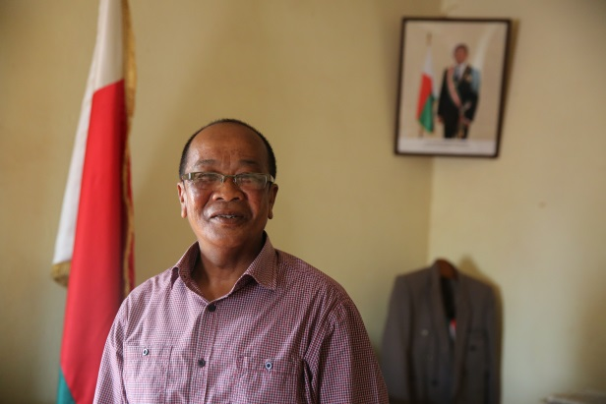

Au cours de cette rencontre, Monsieur le Maire a proposé de nous aider dans notre recherche de locaux. Il a précisé que la recherche de terrain devenait difficile sur cette commune mais qu’il était également disposé à travailler à nos côtés sur ce point dans la mesure où aucun terrain domanial ne pouvait être mis à la disposition de l’école.

En conclusion, il a été constaté lors de cette mission que les actions engagées par JIAE ont d’ores et déjà engendré d’importantes améliorations pour les enfants et les enseignants de l’école Règne.
L’amélioration de la nourriture, la mise en place d’un suivi médical, le soutien aux familles les plus en difficulté, l’amélioration des équipements de l’école, l’enrichissement des matériels pédagogiques, la revalorisation des salaires des enseignants, l’élaboration d’un programme de formation continue constituent des améliorations concrètes.
La réalisation de ces premiers objectifs reste en cours mais est déjà bien avancée.
Le travail accompli par l’équipe malgache est satisfaisant et démontre une très grande motivation.
L’augmentation du nombre de parrainages que nous prévoyons devrait permettre d’accroître les moyens mis à la disposition de l’équipe malgache pour atteindre ces objectifs et développer la qualité d’enseignement.
L’amélioration des locaux reste un objectif primordial pour pouvoir avancer efficacement et durablement dans tous les domaines évoqués. L’importance des moyens requis pour y parvenir va nécessiter d’autres types de financements. La recherche de subventions publiques, de dotations de fondations privées et de partenariats d’entreprises est à étudier pour pouvoir envisager la construction de locaux qui permettront d’atteindre les objectifs de JIAE.

